

القيم الجمالية للتلقائية اللونية في الفن اللاموضوعي لإثراء فن التصوير المعاصر
The aesthetic values of chromatic spontaneity in non-objective art for enriching contemporary painting
إعداد
ياسمين طلعت محمد عبدالحميد البيجاوي
مدرس مساعد بقسم التربية الفنية كلية التربية النوعية جامعة بنها
تخصص التصوير

إشراف

ا.د/ معروف أحمد معروف |  | ا.د/ أحمد سليم أحمد سالم
أستاذ الملابس والنسيج ورئيس قسم التربية الفنية كلية التربية النوعية جامعة بنها |  | أستاذ ورئيس قسم التصوير  كلية الفنون الجميلة  جامعة المنيا
د / أشرف عبد الفتاح أحمد د / لمياء وجدي عبدالغفار
مدرس الرسم والتصوير بقسم التربية مدرس الرسم والتصوير بقسم التربية
الفنية كلية التربية النوعية - جامعة بنها الفنية كلية التربية النوعية - جامعة بنها

2025م

ملخص البحث :
هدفت هذه الدراسة إلى الإستفادة من التلقائیة اللونية في الفن اللاموضوعي و تسليط الضوء على القيم الجمالية الموجودة بها ، والإستلهام منها في عمل لوحات التصویر المعاصر بغیة الربط بین التلقائیة واللاموضوعية في الفنون الحدیثة وإمكانیة الاستفادة من الاتجاهات الفنیة الحدیثة في مجال التصویر كمدخل للاستلهام ، وتحققت نتائج الدراسة في إنتاج اللوحات التصویریة ، مما یسهم في إثراء التصویر المعاصر من خلال دراسة التلقائیة وأهمية وقوة اللون في تحقيق ذلك
. وقد افترضت الدراسة أنه یمكن الإفادة من القيم الجمالية للتلقائیة اللونية في الفن اللاموضوعي لإثراء التصویر المعاصر من خلال من خلال دراسة وتحليل السمات المميزة للقيم الجمالية للتلقائية اللونية في لوحات تصويرية لاموضوعية معاصرة . اتبعت الدراسة المنهج الوصفي التحلیلي من خلال دراسة التلقائیة و السمات المميزة للون والفن اللاموضوعي ، واستخلاص مداخل جدیدة للوحة التصویریة المعاصرة ، والمنهج التجریبي في تطبیق نتائج لوحات تصویریة معاصرة تتسم بالتلقائیة والأصالة.
وترجع أهمیة الدراسة إلى أنها تعد إضافة جدیدة لمنهجیة المخزون الفكري والبصري الذي يتعمق في دراسة القيم الجمالية المستمد من دراسة التلقائیة اللونية في الفن اللاموضوعي ، ودورها في إثراء التصوير المعاصر من جدیة وأصالة وقیم فنیة، كما أنه یمكن الاستفادة من نتائج البحث في إثراء القدرة التعبیریة في الأعمال التصويرية المعاصرة .
وتوصلت الباحثة الى أنه يمكن الإستفادة من القيم الجمالية للتلقائية اللونية في الفن اللاموضوعي لإثراء لتصوير المعاصر من خلال تحقيق التجربة الذاتية و التطبيقات العملية التي قامت بها الباحثة ، وتوصي الدارسة بالتعمق في دراسة الفنون التلقائية ودورها في المحافظة على روح الهوية والإبتكار واللإبداع ،كما توصي الدارسة بتوجية النظر الى القيم الجمالية والتعبيرية في الفن اللاموضوعي ودورة في إثراء المخزون البصري لدى المتلقي وتوجيه الدارسين للبحث والإستلهام منه .
الكلمات المفتاحية : الفن اللاموضوعي - التصوير المعاصر- التلقائية اللونية - القيم الجمالية
The Summary:
This study aims to examine the potential of chromatic spontaneity in non-objective art and to elucidate the aesthetic values inherent therein. It seeks to draw upon these values as a source of inspiration for the production of contemporary pictorial paintings, with the objective of establishing a conceptual and artistic linkage between spontaneity and non-objectivity in modern art. Furthermore, the study explores the extent to which modern artistic movements can be utilized within the field of painting as methodological and conceptual frameworks for artistic inspiration. The outcomes of the study are manifested in the production of pictorial artworks, thereby contributing to the enrichment of contemporary painting through an in-depth investigation of spontaneity and the expressive power and significance of color
The study is based on the hypothesis that the aesthetic values derived from chromatic spontaneity in non-objective art can be effectively employed to enrich contemporary painting. This is achieved through the systematic study and analytical examination of the distinctive features of chromatic spontaneity as reflected in contemporary non-objective pictorial works. To this end, the study adopts a descriptive-analytical methodology that focuses on the study of spontaneity, the expressive and formal characteristics of color, and the principles of non-objective art, with the aim of deriving new conceptual and visual approaches for contemporary pictorial painting. In addition, the study employs an experimental methodology through the practical application of the research findings in the production of contemporary pictorial works characterized by spontaneity, originality, and authenticity.
The significance of the study lies in its contribution to the enrichment of the intellectual and visual knowledge framework by providing an in-depth examination of the aesthetic values derived from chromatic spontaneity in non-objective art and its role in enhancing contemporary painting with originality, seriousness, and artistic depth. Moreover, the findings of the study may be utilized to enhance expressive capabilities within contemporary pictorial practices.
The study concludes that the aesthetic values of chromatic spontaneity in non-objective art can be effectively harnessed to enrich contemporary painting through the realization of subjective artistic experience and the practical applications undertaken by the researcher. Accordingly, the study recommends further in-depth research into spontaneous art and its role in preserving cultural identity while fostering innovation and creativity. It also recommends directing scholarly attention toward the aesthetic and expressive values of non-objective art and its role in enriching the viewer’s visual repertoire, as well as encouraging researchers and students to explore and draw inspiration from this artistic approach
Keywords:
Non-objective Art – Contemporary Painting – chromatic Spontaneity – Aesthetic Values
مقدمة
إن فن التصوير هو ترجمة للإحساس والإدراك باللون والمساحات والخطوط وغيرها من عناصر التكوين ، التي توقظ داخل الروح العاطفة وترتقي بإحساس المتلقي ، وتنمي الحس الجمالي لدى الفنان ، لذلك فالتلقائية من المعايير الأساسية الضرورية في العملية الإبداعية وخصوصا في الفن اللاموضوعي ، لأن الفن التلقائي هو فن صادر عن الذات ، معبر بصدق وبحرية عما يحمله الفنان داخل نفسه من أفكار ومشاعر.والركيزة الاساسية التي تقوم عليها التلقائية اللونية هي الحرية ، ولا تعني هذه الحرية الفوضى بل تعني حرية قائمة على الإختيار الواعي من الفنان ، وبالتالي فإن الفن التلقائي لا يقترب في شئ مما يسمى الفن العشوائي لأن العشوائي تشيع فيه الفوضى وإنعدام النظام ، فالتلقائية تعني الحرية في الإختيار والحرية في اللون والحرية في التعبير ، التي تعطي مساحة واسعة للفنان اللاموضوعي في ترجمة احساسه القوي الذي يطغى على التفكير العقلي والاشكال المحددة ، فتستحوذ التلقائية بمشاعرها الصادقة على الفنان في كل حواسه وتملئ روحه ، وتظهر في لوحاته من خلال خبراته وتجاربة وأسلوبه التعبيري . ف " الفن هو تعبير عن المعتقدات والأحاسيس الإنسانية للبشر فإذا نظرنا الى المجتمعات الإنسانية بالمنظور الشمولي نجد أنها تبدو ككتلة حضارية وإن شكلت كل وحدة من جزئياتها كيانا حضاريا مستقلا بذاته دون مدلولات مختلفة ترتبط بالمجتمع الذي تنتمي إليه ومن ثم تعتبر الفنون من أهم المصادر الحضارية التي نستقي منها مقومات وجذور تلك الحضارات "
واللون في التصوير هو من العناصر الأساسية التي لا يقوم عمل فني بدونه ، ويمثل اللون أهمية خاصة في الفن التلقائي ، فيقوم اللون بالوظيفة الرئيسية التي بواسطتها يعبر الفنان ( اللاموضوعي ) عن إحساسة وما يرغب بالتعبير عنه من خلال عمله الفني ، فاللون في الفن التلقائي هو الوسيط وهو الخامة وهو الشكل وهو المساحة التي يستخدمها الفنان لترجمة مشاعرة للوصول لغايته من خلال العمل الفني .والفن دائما يسعى للكشف عن الحقائق الباطنة ، فيستلهم الفنان من مخيلته الفكرة " التي تصاغ في مادة أو صورة ، إذا ما عثر كل من المطلق الجمالي والحقيقة الروحية على تفسير لهما في الفن من خلال وسيط حسي . وهكذا تفهم الظاهرة الفنية على أنها مجرد تأمل عقلي ، أما الصورة المحسوسة فهي التي تبرز الفكرة الكامنة في التأمل ، تلك التي هي أساس التقدير الجمالي ذاته ، ذلك لأن المضمون الباطن للحقيقة هو الغاية التي يسعى الفن الى الكشف عنها "
فالفن اللاموضوعي في التصوير المعاصر يعبر عن توجه فني يركز على التعبير الفني والشعور المرتبط بالصورة بدلاً من التركيز على الموضوع الظاهري. يسعى هذا النوع من الفن إلى التعبير عن الأفكار والمشاعر والتجربة الجمالية دون الإلتزام بتصوير الأشياء أو المشاهد الواضحة. فيستخدم الفنانون التقنيات المبتكرة والأساليب غير التقليدية لإيصال رسالتهم الفنية وإثارة استجابات عاطفية وعقلية من المشاهدين. حيث أن في الفن اللاموضوعي، يتم التركيز على الجمال والتعبير الفني بشكل أكبر من التركيز على وصف الموضوع الواضح. يمكن أن يكون هذا النوع من الفن مفتوحًا للتفسيرات المتعددة والفردية لدى المشاهد، مما يجعله يتيح مجالًا واسعًا للتفاعل الشخصي والتأمل.من حيث استخدام الألوان والخطوط والأشكال بشكل مجرد يمكن أن يسهم في إيجاد تجارب بصرية وعاطفية مميزة للمشاهد
مشكلة البحث :
تتبلور مشكلة البحث في الإجابة عن التساؤل التالي :
كيف يمكن الاستفادة من القيم الجمالية للتلقائية اللونية في الفن اللاموضوعي لإثراء فن التصوير المعاصر؟
أهداف البحث :
يهدف البحث الى :
1-تسليط الضوء على القيم الجمالية الموجودة في التلقائية اللونية
2-الإستلهام من العلاقات اللونية التلقائية في الوصول لعلاقات تشكيلية مستحدثة في الفن اللاموضوعي
3-عمل لوحات تصويرية معاصرة مستلهمة من القيم الجمالية للتلقائية اللونية في الفن اللاموضوعي
فروض البحث :
يفترض البحث الأتي : :
يمكن الإفادة من القيم الجمالية للتلقائية اللونية في الفن اللاموضوعي لإثراء التصوير المعاصر من خلال إنتاج أعمال تصويرية معاصرة .
أهمية البحث :
تكمن أهمية البحث في الأتي :
1-توجية الأنظار الى القيم الجمالية الموجودة في الفن التلقائي .
2-الربط بين التلقائية اللونية والفن اللاموضوعي كمدخل للإستلهام
منهجية البحث :
يتبع البحث :
1-المنهج الوصفي التحليلي في الإطار النظري
2-المنهج التجريبي في الإطار العملي الخاص بالتجربة الذاتية
مصطلحات البحث :
القيم الجمالية :
يعرف محيي الدين اسماعيل القيمة " أنها تصورات ومفاهييم دينامية صريحة ، وضمنية ، تميز الفرد والجماعة وتحدد ما هو مرغوب فيه إجتماعيا ، كما تؤثر في إختيار الهدف والطرق والأساليب والوسائل الخاصة بالفعل ، وتتجسد مظاهرها في إتجاهات الفرد والجماعات ومعتقداتهم ومعاييرهم و رموزهم الإجتماعية وأنماطهم السلوكية ، بالإضافة الى إرتباطها ببقية مكونات البناء الإجتماعي تؤثر فيها وتتأثر بها "
" اصطلاحا : هي الفضائل التي تبرز من شخص أو عمل فني أو موضة أو شئ أو منظر طبيعي أو حدث وتولد ردود فعل أو تقييمات إيجابية أو سلبية . وهي مجموعة من المعايير والمراجع الايجابة تتقاسمها المجموعة بشكل عام وتحدد الشخص أو الشئ أو الفعل .
و القيم الجمالية في الفن : وهي مجموعة من القواعد تحدد معايير الجمال وفقا للأجماع الفلسفي والجمالي والأخلاقي ، وبهذا المعنى يتم إصدار حكم بقيمة إيجابية أو سلبية. "
و يقول جيلفورد إن القيمة الفنية " هي التي تكمن في العمل الفني سوءا في مضمونه أو شكله ، وهي التي تتوقف على قيمة العمل الفني ومستواه " ويقول باركن " هي وصف لكل ما نعتبره جدير بالمحاولة أو الجهد "
وتكون القيمة الجمالية في العمل الفني الذي تتوفر فية الأصالة والإبداع ، فيتكون العمل الفني من شكل ومادة وتعبير يعتمد كل منها على الأخر ويؤدي تجميعها الى تكوين العمل الفني ، الذي يعبر فيه الفنان عن تجربة فنية فريدة يعيشها هذا الفنان ويتأثر خلالها بأنماط البيئة المحيطة به والحياة الإجتماعية والمظاهر الخلقية والدينية والمعتقدات الفكرية ، فيتفاعل الفنان مع مختلف هذه المؤثرات التي تدفعه للتعبير عنها فالفنان ليس مجرد أداة محاكاة بل هو مبدع ومبتكر .
التلقائية :
التلقائية في اللغة العربية " مشتقة من فعل " لقي" ويشتق منه لفظ " تلقاء" والتلقاء هو فعل الشيء من تلقاء نفسه اي من عند نفسه وغير مكره علية أو مسوئ عليه. وكلمة " التلقائية" بمعناها الواسع للكلمة تدل على كون الفعل صادرة عن قوى داخلية وليست ممالة من الخارج "
ويعرف هيربرت ريد التلقائية Automatism" بأنها عمل شئ أو التعبير عن النفس دون تقيد أو إكراه أو شرط وهو يؤكد أن التلقائية هي تعبير و كشف غير مقيد للمناشط العقلية كالتفكير والوجدان والإحساس والحدس ".
" التلقائية هي تعبير صادق نابع من عاطفة خالصة، خالية من الكذب والتزوير، وبعيدة عن القواعد الأكاديمية، تعبر عن حياة الإنسان الداخلية، وانطباعاته عن محيطه، وتأثيراته من ماضيه وبيئته الخارجية. والتلقائيةعلى جميع مستويات معناها، سواء كانت لغة أو اصطالحا،ً تدور حول العمل الإنساني الحر غير المقيد، وعندما تقترن التلقائية بالفن نراها تتجسد في أفكار فريدة ومتميزة والنتيجة عمل فني متكامل "
اللاموضوعية :
اللاموضوعية " هي عبارة عن لوحة تجريدية تظهر على أنها قطعة إيقاعية مترابطة ليس لها دلائل بصرية مباشرة وإن كانت تحمل خلاصة التجريد التشكيلية التي مر بها الفنان ويتضح ذلك في فن فاسيلي كاندنسكي حيث الإيقاعات المتداخلة للخطوط والألوان التي يتولد منها علاقات وأشكال تثير خيال المشاهد وتجعل يسقط عليها من خلال خبراته وثقافاته" حيث يرى كاندنسكي أن التصوير فن كالموسيقى يمكن التعبير في بالالوان والأشكال المجردة عن المشاعر والأفكار ، كما تعبر عنها الموسيقى بالأصوات والأنغام
اللاموضوعية هي " الابتعاد عن البحث في مشاكل الشكل في التصوير حيث التعبير التلقائي الصادر عن فوران عاطفي وثوري متفجر "
" إنه الفن اللاموضوعي و الملموس واللاتشخيصي أو اللاتمثيلي بأنه الفن الذي لا تلعب فيه صورة الأشياء المرئية دورا "
فالتلقائية هي أحد الاساليب والطرق التي من خلالها يمكن للفنان أن يحقق اللاموضوعية عن طريق استخدام اللون أو مختلف الخامات والوسائل والوسائط ، فتقول فاطمة المصري أن "الفنان التلقائي مزود باستعداد يتضمن شحنة من الحياة الروحية الجماعية، وكأنما الفن دافع داخلي يستولي على الإنسان المبدع ويجعله أداة له وهو إذ يبدع لا يعبر عن رغبة الخاصة وإنما يعبر عن تلك الدوافع الداخلية التي تجعل من الفنان وسيلة التعبير عنها ، وهي بدورها تعبر عن مشاعر الجماعة وروح الجماعة".
ويرى كروتشه " أن الحدس أو التعبير ليس عقليا أو منطقيا، وانما هو عاطفي أو انفعالي" ولا يشمل العمل الفني في رأي كروتشه على أحكام تقريرية وهو بذلك يتميز عن العلوم الوضعية، والتي تعنى بالصورة المفهومة اعتماد على النماذج النوعية أما دور الصور الخيالية فهي تكسب العمل الفني الحياة والوحدة والرحابة على عكس الوضوح الظاهري الذي ينجذب له العقل حينما يمثل الوجود الواقعي "
و التلقائية في اللاموضوعية تشير الى أسلوب الرسم اللاواعي الذي يسمح فيه الفنان لعقله بالسيطرة على تعبيراته ، حيث انتشر هذا التوجه تطبيقا لقواعد فرويد التي أقحمت النظريات التحليلية في علم النفس والتي استلمها العديد من الفنانين و ليقوموا بتوجيه مساراتهم الفنية نحو تعبيريات جديدة غريبة ومطوّعة للكثير من الغموض والفكر والفلسفة، تعبيرات فنية متحررة ف" ظهر العدید من الحركات والاتجاهات الفنیة التي ارتبطت بالفن التلقائي بالقیم ومعاییر خاصة بها تخطت بذلك الحدود الفاصلة للتقنیات والتجارب الإبداعیة ، وقد جعلت الفنان یهتم بتجاوز التقلیدي في التقنیة للفن وأدت المفاهیم التشكیلیة الجدیدة إلى إبداع اتجاهات فنیة لها منطلقات فكریة وفنیة مخالفة للتقالید وبعضها تمثل في إعادة لتقیم الأفكارالموروثة المعروفة مسبقا من إتجاهات فنية بنظرة جديدة " .
و اشتهرت هذه النظريات الفلسفية خلال القرن العشرين من قبل الفنانين السرياليين الذين نشروا هذا التوجّه وأثّروا به على الفكر والتعبير الفني، بسعيهم إلى إطلاق العنان للقوة الإبداعية للاوعي في الفن. فقد كانت المعايشات للأحداث اليومية والواقع العالمي العام ذات تأثير اختلف حسب الفكر والمسار والتلقي والتفاعل، فقد كان ينظر للتوجهات الحداثية على أنها المحرك للفلسفة البصرية بحيث كان الفن والرسم التلقائي هو السبيل الوحيد للهروب من القيود الثقافية والفكرية والتاريخية وإطلاق العنان للإبداع الأساسي الذي يُفترض أنه استقر في أعماق شخصية الفنان في ذلك الوقت وأثّر فيه حتى اتخذ مسارات جديدة ، وخطا خطوات ابتكارية لاقت صداها وانتشارها.
فوصف النقاد اللوحات السيريالية بأنها تلقائية نفسية وفنية ، تعتمد على التعبير بالألوان عن الأفكار اللاشعورية والإيمان بالقدرة الهائلة للأحلام. وتخلصت السيرالية من مبادئ الرسم التقليدية. في التركيبات الغربية لأجسام غير مرتبطة ببعضها البعض لخلق إحساس بعدم الواقعية إذ أنها تعتمد على الاشعور. واهتمت السيريالية بالمضمون وليس بالشكل ولهذا تبدو لوحاتها غامضة ومعقدة، وإن كانت منبعاً فنياً لاكتشافات تشكيلية رمزية مميزة لا نهاية لها، تحمل المضامين الفكرية والانفعالية التي تحتاج إلى ترجمة من الجمهور المتذوق، كي يدرك مغزاها حسب خبراته الماضية.
فكان الفنانين السرياليين، يمثل لهم الرسم التلقائي شكلاً أعلى وأكثر نبلاً من السلوك، وهو موقف لا يختلف عن ذلك الذي يعبر عنه الفن اللاموضوعي ، فكان الفنانون مخلصون للفن الخارجي الذين يرون الثقافة والتعليم كنوع من القيود الإبداعية، و كما الحال في السريالية، تشمل الحركات الأخرى التي لعبت فيها الحركة التلقائية دورًا ومنها الدادائية أو النمط الإيمائي للرسم الحركي وبالخصوص التعبيرية التجريدية التي غيّرت الكثير على مستوى مشهد العمل الفني، عندما أصبحت الأوتوماتيكية جزءًا من العمق التجريبي للعملية الفنية لكل من الفن الحديث وما بعد الحداثة ، فكان الفنانيين التلقائيين يؤكدون على أن " العمل الفني يجب ان لا يسخر لتجسيد فكرة محددة بل يجب أن يستجيب الى النوازع الأكثر عمقا وغموضا ، في النفس البشرية لدل فإن الفنان الذي يجسد فكرة ما ، يعرف سلفا حدود لوحته ويستطيع أن يتنبأ بها ، أما الفنان التلقائي فهو يطلق للخط واللون مداهما ليمضي في مغامرة فنية لا يعرف نهايتها "
إن فن التصوير من أهم الفنون التي يستطيع من خلالها الفنان التلقائي فتح أبواب الإبداع فية ، وفتح جناحيه للإبتكار من خلال ترجمة أغوار نفسة وأحاسيسة الحبيسة داخل اللوحة التصويرية ، بما تحمله من ألوان وتعبيرت ورموز ناتجة من تددفق الخيال و المكنون الداخلي للفنان بتلقائية التعبير الخلاب التي يترجمها الفنان على سطح اللوحة ، وقد أدى تغير الفلسفة الفنية وتغير مفهومها في نهاية القرن التاسع عشر إلى الإهتمام بالتلقائية بصورة أكبر ، وكان لهذا تأثير عميق على الفنون التشكيلية بصفة عامة ، وعلى التصوير بصفة خاصة .
إن "التلقائية في الفن تعني أن هناك فن موجه ، حيث تنطبق على الفنان الدارس للقواعد الفنية ، والذي وصل الى حالة من التشبع الفني جعلته يمارس الفن بصورة لاشعورية فأصبح تلقائي في تعامله مع الوسائط المحيطة به ، فقد وصل الى مرحلة من التمكن الفني جعلتع يعبر عن أفكاره وموضوعاته بصورة تشبه عملية التداعي الحر للأفكار لدى الإنسان ، أو ما يسمى بالعصف الذهني فأصبحت أعماله الفنية تنمو بطريقة لا شعورية عند تعامله مع الخامه لتصبح صياغة متفردة شكلاً و موضوعاً".

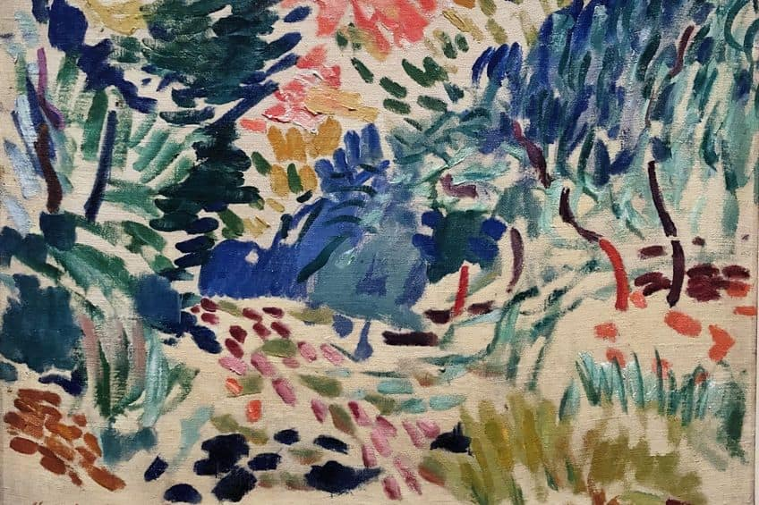
شكل (1 ) ، لوحة ( المناظر الطبيعية في كوليور) ، هنري ماتيس ، زيت على قماش ، 38.8*48.6سم ، 1905م ، متحف الفن الحديث ، نيويورك
و " التلقائية في إبداع الفنان المصور بإعتبارها ممثل حيوي يشمل كافة الحريات التلقائية التعبيرية ، أدت الى تقدير الفنان المصور لإبداعه بقدر ما يستحدث من جمال وظيفي متحررا من الأفكار التقليدية ، تجاه سمات أو أنماط أو أساليب فنية ".
وقد أشار كاندنسكي في كتابة الروحانية في الفن عن ثلاث مداخل للإبداع بواسطة التلقائية :"
-أنطباع مباشر بظاهرة الطبيعة
-تعبير تلقائي لاشعوري ، ذو طبيعة باطتة ، غير مادية .
-تعبير عن شعور باطني ، تكون بعد تأمل لا يظهر الإ بعد النضج التام ، وفي هذا التكوين يلعب الإدراك والمنظق دورا فعالا ولا يظهر في هذا التكوين شئ من الحسابات بل يظهر الإحساس وحده" .
وتظهر أهمية التلقائية في الفن أن الغاية منه هو إستحضار الإحساس والشعور و الإنفعال وكل ما يعتري روح الفنان التلقائي " وعى هذا فإن الغاية والأهمية من الفن التلقائي هي إيقاظ كل المشاعر والوجدانيات من كل نوع ، وأن يجعل الإنسان المتطور والغير متطور يشعر بكل ما يوجد في أعماقه و قدراته وما يمتلكه وما لا يمتلكه من إمكانيات " ،و " الفن التلقائي لا ينتهي في إستطاعته أن يبلغ المطلق ولا يزعم الفنان لنفسه أنه يمتلك المطلق . ولكن الوظيفة الأسايبة للفن التلقائي كانت منح الإنسان القوة إزاء الطبيعة أو لدعم الجماعة الإنسانية ".
ويعتمد المصور التلقائي على حرية مشاعرة في التصوير ، وفيض وتدفق أفكارة و ما توحي وتملي به علية نفسة ، وقد ينتج عن العملية التلقائية منظر خادع بالإحساس بالفوضى والعشوائية ، ولكنها في داخلها تحمل نظام جمالي خفي لا تراه العين المجردة ، ولا تفهمه النفوس السطحية ، حيث أنها تحتاج حساسية شديدة وخاصة لكشفة ، ولا يمكن تمييزها من خلال مجرد النظر العادي ، فالخوط التي توحي بالخلط والتداخل فيما بينها ، تعد أكثرا تميزاً وتفرداً أكثر من غيرها من الأشكال المقصودة ،كل هذا ويجب على الفنان التلقائي أن يكون لديه هدف واضح يسعى الى تحقيقة والوصول إلية ، حيث أننا " لا نستطيع الفصل بين العمليات القصدية والتلقائية أثناء الممارسة التصميمية ، فهما توأما الحالة التي يكون فيها المصمم واقعا تحت تأثير فعل العمليات الإجرائية لإخراج العمل التصميمي الى حيز الوجود "
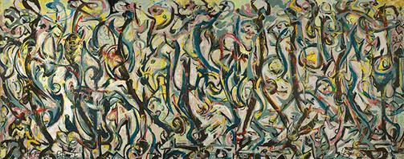
شكل (2 )، لوحة ( الجدارية )، جاكسون بولوك ، زيت وكازين على قماش ، 604*243سم،1943م،متحف جامعة أيوا للفنون ، أيوا
السمات الجوهرية للفن التلقائي :
-الذاتية -الالهام -الاصالة -المرونة
-الخيال -الرمزية -التجريد -البساطة .
الخصائص التشكيلية للفن التلقائي :
-التسطيح -المبالغة والحذف والتحريف -التصفيف
- الشفافية -التمثيل الزماني والمكاني -التماثل
تشير التلقائية اللونية في الفن اللاموضوعي إلى استخدام الألوان بطريقة عفوية وغير مخطط لها مسبقًا، وغالباً ما تنبع من اللاوعي أو الاستجابة اللحظية للمادة الفنية أو الحالة العاطفية للفنان. إنها عملية تهدف إلى تجاوز الفكر العقلاني والسماح للحدس بالتحكم في اختيار الألوان وطريقة تطبيقها على اللوحة.
حيث أن اللون يشغل مكانة مهمة في أوجه النشاطات الفنية التشكيلية، ويعد أحد أهم العناصر الرئيسية التي تمكن الفنان من التعامل مع عناصر التكوين، إذ يميز بها بين المساحات والكتل، وبها يعبر عن مواقفه ومشاعره، ويمثل اللون طاقة تعبيرية وجمالية كبيرة في الفنون بشكل عام ، وفي التصوير بشكل خاص. وهو وسيلة الفنان للتعبير عن ذاته وما يحويه اللاشعور ف " اللون Color هو ذلك التأثير الفسيولوجي الناتج على شبكية العين الناتج عن المادة الصباغية الملونة أو الضوء الملون، وهو الإنطباع الذي يولده النور على العين بواسطة الأجسام المعروضة للضوء"
و يلعب اللون دورا أساسيا في العمل الفني في إبراز القيم الجمالية والتعبير وإظهار الأفكار وزيادة جذب الانتباه فضلا عن إظهار الشكل وإعطاء الإحساس له من خلال تأثيراته السيكولوجية و الفسيولوجية ، "واللون يعد بنية تحمل معنى يختلف وفقا لموضوعه ، وموضوعه يتضمن سياق العمل الفني أي أن معناه قادر على التعبير استنادا إلى كيفية استعماله ومكان وجوده في العمل الفني "
وهناك مميزات لطريقة إستخدام اللون التلقائية في الفن اللاموضوعي فهي : طريقة عفوية لا تحتاج الى تخطيط على عكس الأساليب الفنية التي تتطلب تخطيطًا دقيقًا ومدروسًا للون مثل بعض أشكال الفن الواقعي، فإن التلقائية تعتمد على اللحظة الحالية. يمكن أن ينتج عنها تداخلات لونية غير متوقعة ودرجات لونية منسجمة بشكل طبيعي وغير مفتعل.كما أنها تساعد الفنان في التعبير عن المشاعر الداخلية حيث يعتبر اللون في هذا السياق وسيلة قوية للتعبير عن المشاعر والحالات النفسية الداخلية للفنان مباشرة، بدلاً من تمثيل الواقع الموضوع، من خلال إختيار اللون المحدد الذي يناسب الشعور أو المزاج أو الحالة التي يتسم بها الفنان في هذا الوقت .
والتلقائية اللونية هي وسيلة الى التحرر من القواعد التي تتيح للفنان التحرر من القواعد والتقنيات اللونية المألوفة، مما يؤدي إلى ابتكار أساليب وتكوينات لونية جديدة وغير تقليدية. والمميز ايضا في هذا الاسلوب هو الطاقة والروح والحيوية التي تضيفها التلقائية على هذه الأعمال الفنية ، فيذهب بعض الفنانين والنقاد أن التلقائية هي ما يسكب الروح والحياة في العمل الفني، مما يجعله أكثر تأثيرًا وقدرة على التواصل مع المتلقي على مستوى أعمق.
" و إذا ما وظف اللون توظيفا مؤثرا فسيعطي نتائج جمالية وتعبيرية متعددة لتوضيح المضمون المباشر ، فهو لغة جمال وفي الوقت ذاته هو لغة تعبير ، وعليه يمكن للون أن يخدم عدة أغراض مختلفة في العمل الفني وهذه الأغراض ليست دائما بارزة ولكنها متداخلة كثيرا و ذات علاقة متبادلة ، ويستخدم اللون كثيرا لغرضين أساسيين هما: الغرض الإنفعالي أو العاطفي والغرض الرمزي، ففي الإستخدام الرمزي يتم توظيف الدلالات التعبيرية للون بغرض الإسهام في إيصال الفكرة، ولدعم التأثير النفسي في المتلقي"
ولا تتوقف القيمة الجمالية للألوان في التلقائية على خصائصها الحسية وحدها أو على تأثيرها على العين فحسب، وإنما يتوقف جمالها على مدى تشربها وتشبعها بالقيمة الجمالية والغرض الجمالي منها والغرض العاطفي ؛ فيقول كروتشة " أن الفنان يجمع في فنه بين لحظات التعبير عن مشاعره تجاه العالم والحياة، ويصبح موضوع الفن هو الطابع المشخص والإدراك المباشر الذي يبدأ منه الفنان."
الإطار العملي للبحث :
يختصص هذا الجز بإجراء التجربه العملية من قبل الباحثة بهدف الاستفادة من القيم الجمالية للتلقائية اللونية في الفن اللاموضوعي
الخامات المستخدمة :
ألوان زيت - ألوان اكريلك – ألوان شمع – فرش متنوعة المقاسات – سكين باليت متنوعة المقاسات – زيت تربنتين – زيت رسم – ماء .
التقنيات المستخدمة :
إتجهت الباحثة لطريقة التسطيح والتلوين ثنائي الأبعاد للتعبير عن المساحات المتنوعة العضوية الخطوط ، وإستخدام الألوان المتباينة والمكملة والحيادية مع بعضها ، مع التنويع في شكل الملامس والتأثيرات على سطح الأعمال ، وتحقيق المبالغة والشفافية والتباين في اغلب المعالجات التشكيلية .
وجاءت فكرة العمل باللوحات من خلال فكرة التداعي الحر ، بمعنى التدفق الحر للأفكار واللمسات بدون خطة مسبقة الإعداد أو اسكتش مسبق ، من خلال التدفق الحر للأفكار وتوارد الخواطر ، والجرأة في التجريب وحرية التعبير بدون قيود أو خطوط للتوقف .
العمل الأول :
اسم العمل : ( راقص) الخامة : الوان زيت واكريلك على كانفاس
المقاس : 100x80سم سنة الإنتاج : 2025م
تعبر اللوحة بصورة واضحة عن الاتجاه اللاموضوعي، حيث تُلغى المرجعية الخارجية المتمثلة في وجود أشكال أو رموز محددة ، بل تتمثل في العلاقات الداخلية بين الألوان والمساحات والكتلة ، فيقوم التكوين على تداخل الكتل المستطيلة والشرائط العمودية والأفقية، في تنظيم غير متماثل يخلق توازنًا ديناميكيًا. لا تعمل الخطوط كفواصل هندسية صارمة، بل كمناطق تماس بين المساحات اللونية، ما ينتج عنه توتر بصري مستمر.
ويشكّل اللون المحرك الأساسي لبنية اللوحة حيث يبرزاللون الأصفر بوصفه مركزًا إشراقيًا، لكنه مشحون بطاقة متوترة، في حين يتسلل الأحمر كعنصر انفعالي حاد. تقابل هذه الألوان الدافئة مساحات من الأخضر الداكن والأسود، تعمل على تثقيل التكوين بصريًا. أما الأبيض والبنفسجي الفاتح فيقومان بدور المساحات الصامتة . وتعتمد اللوحة على تراكمات لونية واضحة وآثار أداة مقصودة( السكين )، ما يمنح السطح كثافة مادية.و يُستخدم الملمس كجزء من بنية العمل، حيث تصبح المادة وسيطًا تعبيريًا يوازي اللون في أهميته.
تقدّم هذه اللوحة نموذجًا للتلقائية اللونية اللاموضوعية ، حيث يعمل على اللون بوصفه بنية فكرية، وعلى التكوين بوصفه مجال حر لتوارد الأفكارعلى سطح اللوحة، مؤكدة أن المعنى في الفن المعاصر يُبنى من داخل اللوحة لا من خارجها ، ومن خلال تأمل الخطوط المستقيمة والعضوية و الألوان في اللوحة و نكتشف أبعادها العاطفية والخيالية والمفاهيمية، مثلما نتوصل إلى دلالاتها التعبيرية. ، لانه ليس إدراك الجمال إحساسا بصريا بحتا وإنما هو إحساس مرتبط في نفس الوقت بأحاسيس ملمسية وانفعالية، وتكون تلك الأحاسيس ذاتية نابعة من الفنان نفسة .
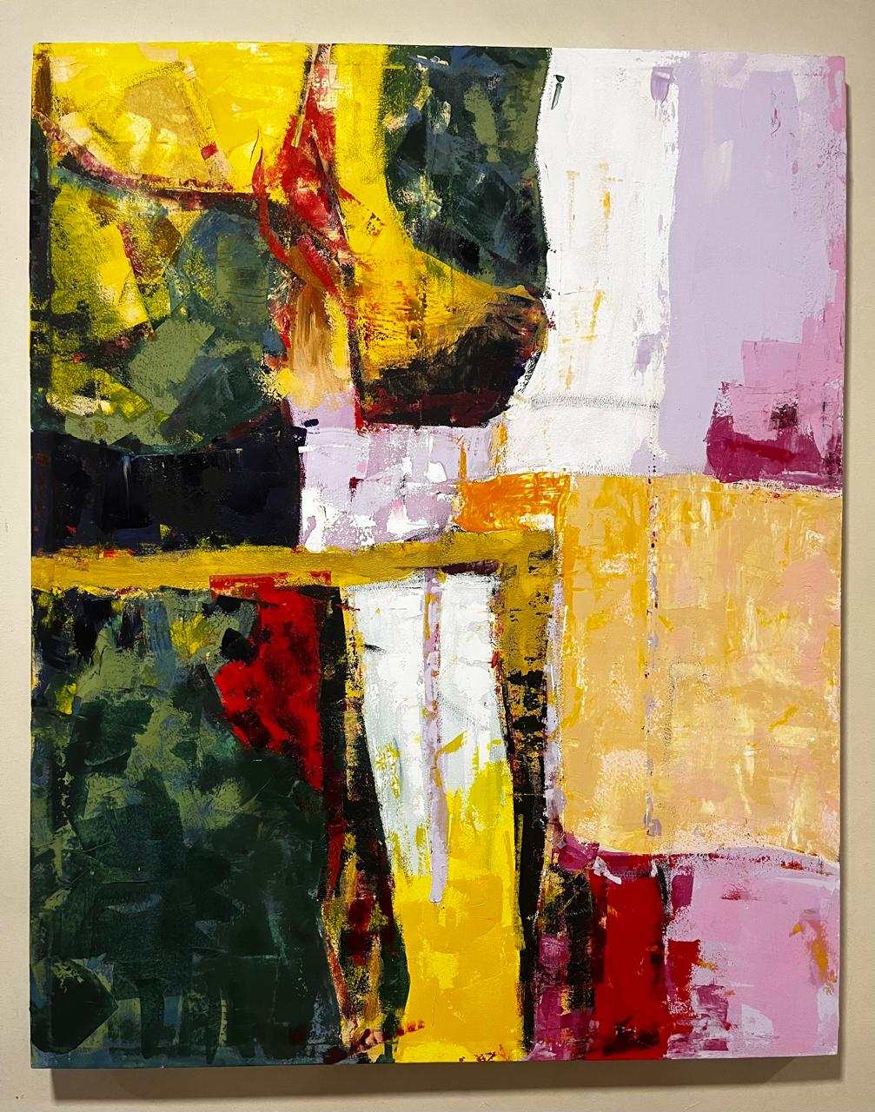
شكل (3 ) لوحة (راقص ) من عمل الباحثة

العمل الثاني :
اسم العمل : ( منازل ) الخامة :الوانة زيت وأكريلك على كانفاس
المقاس : 80x80سم سنة الإنتاج : 2025م
برز الإتجاه اللاموضوعي هنا من حيث يتم إزالة أي أثر تمثيلي لصالح تجربة بصرية قائمة على الإيقاع، التكرار، والخامة. قد لا يصف العمل شيئًا، ولكنه يعبرعن تجربة إدراكية تلقائية
يعتمد التكوين على وحدات عمودية مستطيلة متجاورة، تشبه المنازل القديمة ، لكنها مرتبطة بإيقاع كلي موحّد. التفاوت في أطوال الكتل ومساحاتها يخلق حركة صاعدة وهابطة، تمنح العمل إيقاعًا بصريًا مستمرًا. قد يكون التكوين هنا أكثر انتظامًا، لكنه لا يصل إلى المثالية الهندسية.
أما بالنسبة للون فيهيمن الأحمر القاتم والفوشيا والبنفسجي على السطح، بإعتبارها ألوانًا كثيفة ذات طاقة انفعالية عالية، يقابلهما الأزرق بدرجاته كمساحة مهدِّئة نسبيًا. تتخلل الأصفر والبرتقالي كنقاط ضوء، بينما يعمل الأخضر الداكن على ترسيخ العمق والارتباط .
تُظهر اللوحة كثافة مادية عالية، من خلال الخدوش، التراكمات، واختلاف سماكات اللون. هذه المادية تؤكد على مفهوم اللوحة كأثر لوني متراكم، حيث يصبح الزمن عنصرًا غير مرئي لكنه محسوس. يتجلّى هنا الإيقاع والتجاور، والتباين، وتبرزالعلاقات بين الكتل والمساحات المختلفة تخلق إحساسًا بالتوتر المنظم، حيث تنسجم العناصر والمساحات اللونية مع بعضها البعض، ويسود نوع من التفاعل الحسي مع السطح المتنوع للعمل .
تؤكد هذه اللوحة أن اللاموضوعية صهي مجال لتوليد المعنى عبر التكوين والإيقاع واللون ، ما يجعل العمل جزءًا من خطاب تشكيلي معاصر فالمعالجة اللونية والخطية في هذا العمل تخلق حلما ً بلغة الألوان وبإحساس العتاقة في خيال الفنان وبهيئات شبه منتظمة، قد اتحدت مع ذات الفنان واندمجت مع نفسه لتنتج هذه اللوحات التلقائية اللاموضوعية.
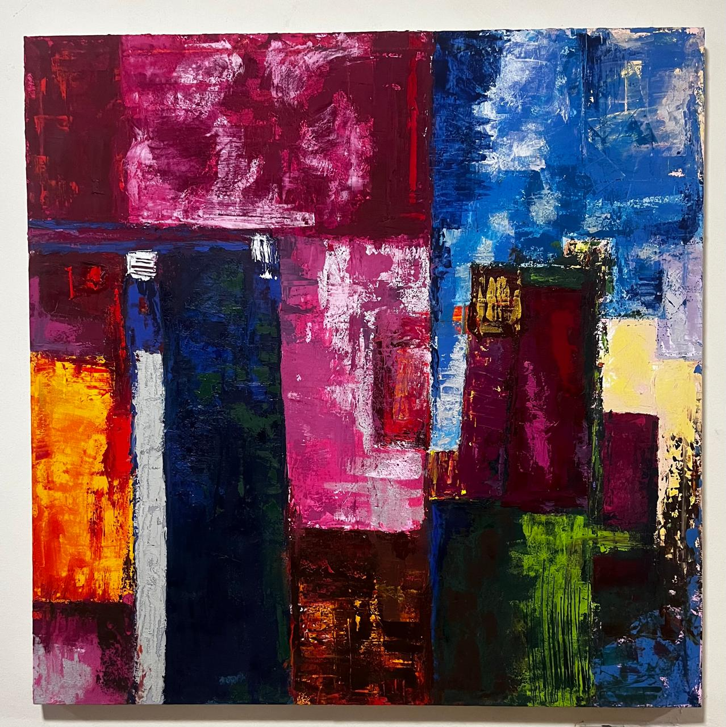
شكل (4 ) لوحة( منازل ) من عمل الباحثة
نتائج البحث :
توصلت الباحثة الى :
-للتلقائية اللونية في العمل اللاموضوعي وظائف متعددة تسهم في خلق انطباع قوي وسريع للعمل الفني ، وخلق تأثيرات رمزية نتيجة لما توحي به اللون من قيمة جمالية و إيحاءات عاطفية ووجدانية، فضال عن مكوناته لشكل العمل الفني العام أو بصورته الكلية.
- ظهرت فاعلية التلقائية اللونية في مساحات لونية معبرة أضفت أجواء مختلفة؛ حيث أثرت طرق الأداء والصياغة التشكيلية المتنوعة والحرة للألوان بشکل يتواكب وتجسيد أفکار الباحثة.
يمكن التوصل إلى إيجاد بعض المداخل التجريبية من خلال التنوع اللوني والملمسي ، والتي ساهمت وابتكارا في انبثاق نظم وأشكال وتراكيب جديدة أكثر إبداعا وانعكاسه على فن التصوير المصري المعاصر
-يمكن التوصل إلى البعد الجمالي والتعبيري للعمل الفني اللاموضوعي ،فلا يستوجب أن يكون الجميل والمعبر هو في إطار الموضوع والرمز الواضح .
-يمكن الإستفادة من القيم الجمالية للتلقائية اللونية في الفن اللاموضوعي لإثراء لتصوير المعاصر

توصيات البحث :
توصي الباحثة :
-ضرورة الإهتمام بالتجريب على مستوي اللون والشكل والخامة، والخروج من الوسط التقليدي للتعبير الفني إلى أوساط أكثر رحابة.
-ضرورة الإستفادة من مقومات اللون التعبيرية والجمالية والملمسية ، كأدوات لها القدرة الفاعلة لإستلهام أشكال وهيئات فنيه مبتكرة تختلف عن السائد المتعارف عليه، وتحقيق رؤية الفنان نحو تفعيل أفکاره وتوجهاته ووجدانه.
-وتوصي الدارسة بالتعمق في دراسة الفنون التلقائية ودورها في المحافظة على روح الهوية الخاصة والإبتكار واللإبداع
-ضرورة الإهتمام بكل ما هو جديد وحديث ودعم التجريب والإبتكار، ودورها في تنمية الأداء التشكيلي في التصوير المعاصر.
-توجية النظر الى القيم الجمالية والتعبيرية في الفن اللاموضوعي ودورة في إثراء المخزون البصري لدى المتلقي وتوجيه الدارسين للبحث والإستلهام منه .
المراجع
أولا : المعاجم :
- معجم اللغة العربية ، 1986م.
ثانيا :الكتب العربية :
- شاكر ال سعيد ( 1994م )–" الحرية في الفن ودراسات أخرى" – المسسة العربية للدراسات والنشر – الطبعة 2.
- صدقي إسماعيل-(2011م )–" مطالعات في الفن التشكيلي العالمي أعلام ومدارس وتيارات فنية "– الهيئة العامة السورية للكتاب – وزارة الثقافة – دمشق.
- فارس متري ظاهر(1979م):" الضوء واللون بحث علمي جمالي "– دار التعليم – بيروت – لبنان.
- فاسيلي كاندنسكي (1994م )- "الروحانية في الفن" – سلسلة دراسات في نقد الفنون الجميلة – تقديم : محمود بقشيش- تعريف :فهمي بدوي – ترجمة مرسي سعدالدين – العدد الثامن – الهيئة المصرية العامة للكتب بالتعاون مع الجمعية المصرية لنقاد الفن التشكيلي.
- فاطمة حسين المصري ( 1984م)،"الشخصية المصرية من خلال دراسة الفلكلور المصري "، الهيئة المصرية العامة للكتب ، القاهرة.
- محسن عطية ( 1999م)، "القيم الجمالية في الفنون التشكيلية "، دار الفكر العربي ، القاهرة.
- محسن عطية (2010م):" القيم الجمالية في الفنون التشكيلية" – دار الفكر العربي –القاهرة.
- محسن عطية (1991م )"غاية الفن دراسة فلسفية و نقدية "- دار المعارف بمصر.
- هيربرت ريد(1971م) -ترجمة عبدالعزيزتوفيق و طه حسين –" التربية عن طريق الفن" – الهيئة المصرية العامة للكتب – القاهرة.
ثالثا:الرسائل العلمية :
ا-رسائل الدكتوراه:
- بانسية محمد محمد الأدهم ( 2015م) – "التلقائية والإحكام بعجائن التجعيد المستحدثة لتحقيق رؤى طباعية مبتكرة لطلاب التربية الفنية" – رسالة دكتوراه غير منشورة - كلية التربية الفنية – جامعة حلوان.
- رضا محمود محمد مرعي( 2005م)"التجريدية التعبيرية في مصر كمدخل تجريبي لإثراء التصوير المعاصر"- رسالة دكتوراه غير منشورة – كلية التربية الفنية – جامعة حلوان.
- فيبي فؤاد ميخائيل ( 2019م )"التلقائية عند المصورين المصريين كمدخل لإثراء التصوير المعاصر لدى طلاب التربية النوعية "–رسالة دكتوراه غير منشورة – كلية التربية النوعية – جامعة المنوفية .
ب-رسائل الماجستير :
- ناديه وهدان أحمد إبراهيم(2005م )–، "التجريدية كمثير للتخيل الإبداعي في التصوير المعاصر "، رسالة ماجستير غير منشورة ، كلية التربية الفنية ، جامعة حلوان.

رابعا: الدوريات والبحوث :
- أحمد محمد علي عبدالكريم ( 1999م) " دور القصدية والتلقائية في تصميم اللوحة الزرفية" – بحث منشور مجلة دراسات تربوية وإجتماعية – كلية التربية الفنية – جامعة حلوان – المجلد 5- العدد الأول.
- الاء حمدي توفيق عبدالحكيم (2025م)"الفنون التلقائية و دورها في تأكيد الهوية الثقافية "دراسة تحليلية" ، بحث منشور في مجلة بحوث التربية النوعية ، كلية التربية النوعية ،جامعة المنيا ، المجلد11، العدد 59.
- إيناس أحمد ضاحي ( 2023م )" القيم الجمالية والتعبيرية للألوان المتكاملة و توظيفها في أعمال تصويرية "، بحث منشور في مجلة علوم التصميم والفنون التطبيقية ، المجلد 4 ، العدد 2.
- أيه محمد أحمد الهواري (2024م)"القيم الجمالية لأشكال الكائنات الخرافية في إستلهام تصميمات زخرفية رقمية" – بحث منشور في مجلة التربية النوعية للدراسات التربوية والنوعية – كلية التربية النوعية – جامعة بنها –المجلد 9 -العدد 29.
- فيبي فؤاد ميخائيل (2019م) –"التلقائية في فنون التراث وعلاقتها بالاتجاهات الفنية الحديثة لدى طلاب التربية النوعية" –بحث منشور مجلة العلمية لكلية التربية النوعية – كلية التربية النوعية – جامعة المنوفية – العدد 18 – الجزء الأول.
- محمد محمد صلاح درويش(2023م)-"القيم الجمالية والتعبيرية للنحت المجسم المعاصر" –بحث منشور في مجلة الفنون والعلوم الإنسانية - المجلد 6-العدد 12.
- ياسمين طلعت محمد البيجاوي (2021م)"القيم الجمالية للشمس في التصوير الجداري في الفن المصري القديم" – بحث منشور في المجلة العلمية للدراسات والبحوث التربوية والنوعية- كلية التربية النوعية –جامعة بنها – العدد 16 الجزء الثاني -المجلد 6.

خامسا : المراجع الأجنبية :
- Encyclopidia Britannia – V.I –William Benton Publisher - London-1968-
- Guilford:(1979)-Creaive Process –Amontor book-
- Manual Barkan : (1955 )–A Foundation For Art Education –New York – -The Ronald Press Company
- Morton,Ruth )1979 ( Interior Design ,From the home ,Its Furnishing -and Equipment .2ed .me ,Graw-Hill, Ine. New York

سادسا : المواقع الإلكترونية :
- https://artincontext.org/landscape-at-collioure-by-henri-matisse/
https://en.wikipedia.org/wiki/Mural_(1943) (2نوفمبر2024 5 مساء)

أيه محمد أحمد الهواري – 2024م-القيم الجمالية لأشكال الكائنات الخرافية في إستلهام تصميمات زخرفية رقمية – بحث منشور في مجلة التربية النوعية للدراسات التربوية والنوعية – كلية التربية النوعية – جامعة بنها –المجلد 9 -العدد 29- ص 351.
محسن عطية -1991م غاية الفن دراسة فلسفية و نقدية - دار المعارف بمصر – ص17.
محمد محمد صلاح درويش -2023م-القيم الجمالية والتعبيرية للنحت المجسم المعاصر –بحث منشور في مجلة الفنون والعلوم الإنسانية - المجلد 6-العدد 12- ص212.
ياسمين طلعت محمد البيجاوي -2021م-القيم الجمالية للشمس في التصوير الجداري في الفن المصري القديم – بحث منشور في المجلة العلمية للدراسات والبحوث التربوية والنوعية- كلية التربية النوعية –جامعة بنها – العدد 16 الجزء الثاني -المجلد 6 - ص 8.
Guilford:1979-Creaive Process –Amontor book – p.733.
Manual Barkan : 1955 –A Foundation For Art Education –New York – The Ronald Press Company – p.108.
معجم اللغة العربية ، 1986م ، ص 731.
هيربرت ريد- 1971م -ترجمة عبدالعزيزتوفيق و طه حسين – التربية عن طريق الفن – الهيئة المصرية العامة للكتب – القاهرة -ص11.
الاء حمدي توفيق عبدالحكيم ،2025م، الفنون التلقائية و دورها في تأكيد الهوية الثقافية "دراسة تحليلية" ، بحث منشور في مجلة بحوث التربية النوعية ، كلية التربية النوعية ،جامعة المنيا ، المجلد11، العدد 59 ، ص 527.
ناديه وهدان أحمد إبراهيم-2005م –، التجريدية كمثير للتخيل الإبداعي في التصوير المعاصر ، رسالة ماجستير غير منشورة ، كلية التربية الفنية ، جامعة حلوان –ص29.
رضا محمود محمد مرعي – 2005م- التجريدية التعبيرية في مصر كمدخل تجريبي لإثراء التصوير المعاصر- رسالة دكتوراه غير منشورة – كلية التربية الفنية – جامعة حلوان – ص19.
Encyclopidia Britannia – V.I –William Benton Publisher - London-1968-p.52.
فاطمة حسين المصري ، 1984م،الشخصية المصرية من خلال دراسة الفلكلور المصري ، الهيئة المصرية العامة للكتب ، القاهرة ، ص124.
محسن عطية -2010م- القيم الجمالية في الفنون التشكيلية – دار الفكر العربي –القاهرة –ص181.
فيبي فؤاد ميخائيل -2019م- -التلقائية في فنون التراث وعلاقتها بالاتجاهات الفنية الحديثة لدى طلاب التربية النوعية –بحث منشور مجلة العلمية لكلية التربية النوعية – كلية التربية النوعية – جامعة المنوفية – العدد 18 – الجزء الأول –ص 1507.
صدقي إسماعيل-2011م – مطالعات في الفن التشكيلي العالمي أعلام ومدارس وتيارات فنية – الهيئة العامة السورية للكتاب – وزارة الثقافة – دمشق –ص116.
فيبي فؤاد ميخائيل -2019م – التلقائية عند المصورين المصريين كمدخل لإثراء التصوير المعااصر لدى طلاب التربية النوعية –رسالة دكتوراه غير منشورة – كلية التربية النوعية – جامعة المنوفية - ص39.
https://artincontext.org/landscape-at-collioure-by-henri-matisse/
بانسية محمد محمد الأدهم – 2015م - التلقائية والإحكام بعجائن التجعيد المستحدثة لتحقيق رؤى طباعية مبتكرة لطلاب التربية الفنية – رسالة دكتوراه غير منشورة - كلية التربية الفنية – جامعة حلوان –-ص22.
فاسيلي كاندنسكي – 1994م -- الروحانية في الفن – سلسلة دراسات في نقد الفنون الجميلة – تقديم : محمود بقشيش- تعريف :فهمي بدوي – ترجمة مرسي سعدالدين – العدد الثامن – الهيئة المصرية العامة للكتب بالتعاون مع الجمعية المصرية لنقاد الفن التشكيلي – ص107.
شاكر ال سعيد - 1994م – الحرية في الفن ودراسات أخرى – المسسة العربية للدراسات والنشر – الطبعة 2- ص 41.
شاكر ال سعيد –-1994م- المرجع السابق- ص 72.
أحمد محمد علي عبدالكريم - 1999م – دور القصدية والتلقائية في تصميم اللوحة الزرفية – بحث منشور مجلة دراسات تربوية وإجتماعية – كلية التربية الفنية – جامعة حلوان – المجلد 5- العدد الأول –- ص 3.
https://en.wikipedia.org/wiki/Mural_(1943)
فارس متري ظاهر -1979م- الضوء واللون بحث علمي جمالي – دار التعليم – بيروت – لبنان – ص 19.
Morton,Ruth -1979 – Interior Design ,From the home ,Its Furnishing and Equipment .2ed .me ,Graw-Hill, Ine. New York ,p.82.
إيناس أحمد ضاحي ، 2023م ، القيم الجمالية والتعبيرية للألوان المتكاملة و توظيفها في أعمال تصويرية ، بحث منشور في مجلة علوم التصميم والفنون التطبيقية ، المجلد 4 ، العدد 2 ، ص365.
محسن عطية ، 1999م، القيم الجمالية في الفنون التشكيلية ، دار الفكر العربي ، القاهرة ، ص 172.

